Akut magtanvendelse

Registrer akut magtanvendelse – Medarbejder (APP/iOS)
Trin | Hvad er opgaven | Hvor i Cura | Navigation/Skærmprint
1 | Registrer akut magtanvendelse | Fra borgeren vælger du menuen Borgers Liv og klikker på plusset.  Klik ”Registrer akut magtanvendelse”. |   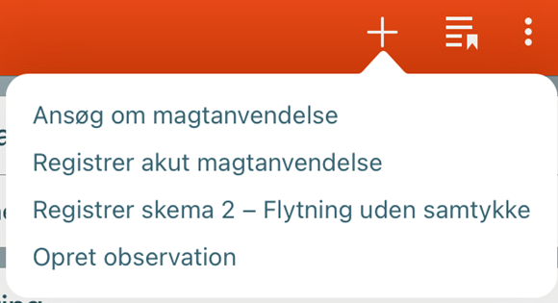
2 | Udfyld den øverste del af skemaet | Fra og til dato indikerer perioden for, hvor længe skemaet skal være aktivt på kortet akut magtanvendelse på Borgers liv.  I feltet skematype vælges hvilket ansøgningsskema der ønskes anvendt. Der kan vælges mellem ”Skema 1a”, ”Skema 1b”  Afsender organisation er altid for udfyldt med den organisation du er logget ind med. Du kan vælge anden organisation.  Status vælges. Husk at ændre status når du er færdig med at udfylde din del af skemaet.  OBS: Magtanvendelsesskemaet forsvinder fra kortet Akut magtanvendelse på borgers liv, når status ændres til Afvist eller Annulleret af Intern myndighed.  Kommentarfeltet kan anvendes til interne noter. Oplysninger i kommentarfeltet medtages IKKE når skemaet sendes med digital post. | 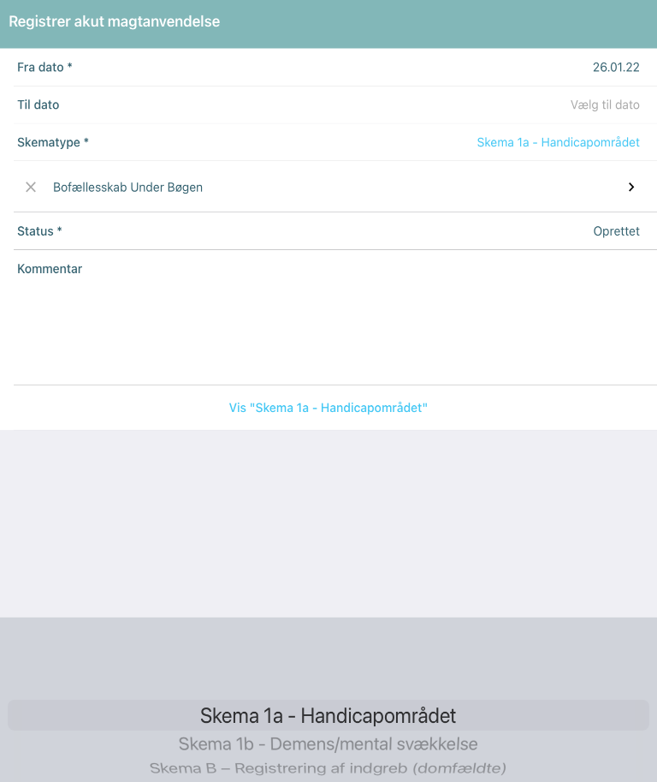  Skal det med??
3 | Udfyld skemaet | Som medarbejder udfylder du alle de felter der er tilladt for medarbejderen, således at detaljer omkring hændelsen fremgår. | 
4 | Skift status | Når du er færdig med at udfylde din del af felterne, skifter du typisk status til ”Klar til leder”. | 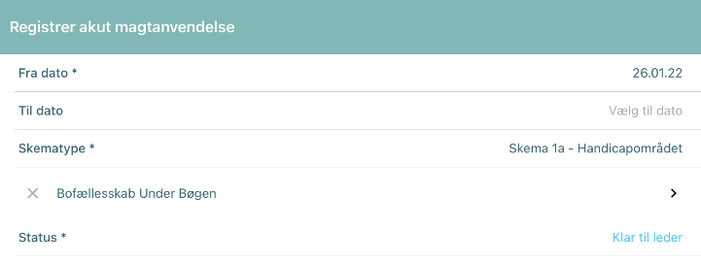
5 | Gem | Når du er færdig med din del, klikker du på fluebenet. Lederen udfylder den resterende del.  Din registrering fremgår af borgers journal, med den aktuelle status i kortet; ”Akutte Magtanvendelser”.  Når der indsættes en ”til dato” så ligger registrering ikke længere her, men den kan fremsøges under ”afsluttede skemaer” på Web.  Din leder ser den registrerede magtanvendelse under sit overblik over Magtanvendelser på Web. | 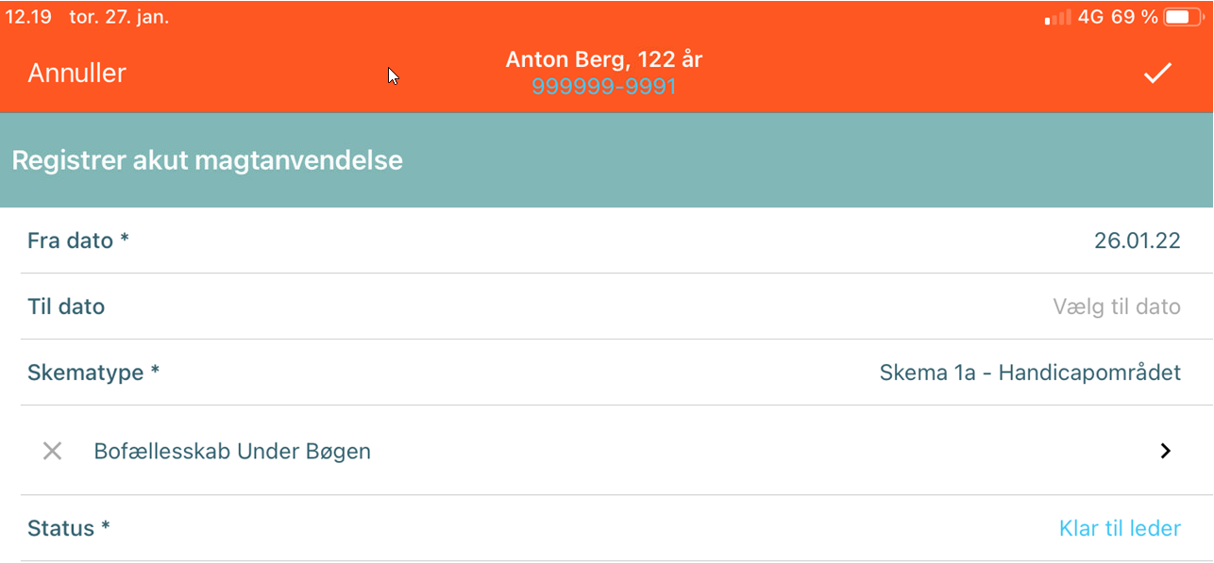  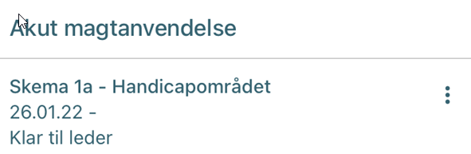

Registrer akut magtanvendelse – Medarbejder (WEB)
Trin | Hvad er opgaven | Hvor i Cura | Navigation/Skærmprint
1 | Registrer akut magtanvendelse | Tilgå Borgers Journal og gå til ”Borgers Liv”  Fra borgeren vælger du menuen Borgers Liv og klikker på plusset.  Klik ”Registrer akut magtanvendelse”. | 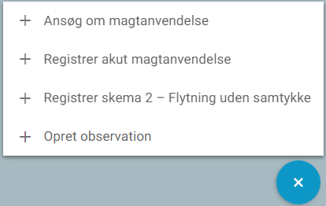
2 | Udfyld den øverste del af skemaet | Fra og til dato indikerer perioden for hvor længe skemaet skal være aktivt på kortet akut magtanvendelse på Borgers liv.  I feltet skematype vælges hvilket ansøgningsskema der ønskes anvendt.  Der kan vælges mellem ”Skema 1a”, ”Skema 1b” eller ”Skema B”  Afsender organisation er altid for udfyldt med den organisation du er logget ind med. Du kan vælge anden organisation.  Status; Husk at ændre status når du er færdig med at udfylde din del af skemaet.  OBS: Magtanvendelsesskemaet forsvinder fra kortet Akut magtanvendelse på borgers liv, når status ændres til Afvist eller Annulleret af Intern myndighed.  Kommentarfeltet kan anvendes til interne noter. Oplysninger i kommentarfeltet medtages IKKE når skemaet sendes med digital post. | 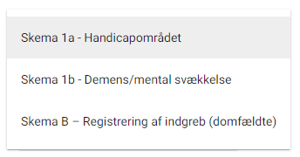  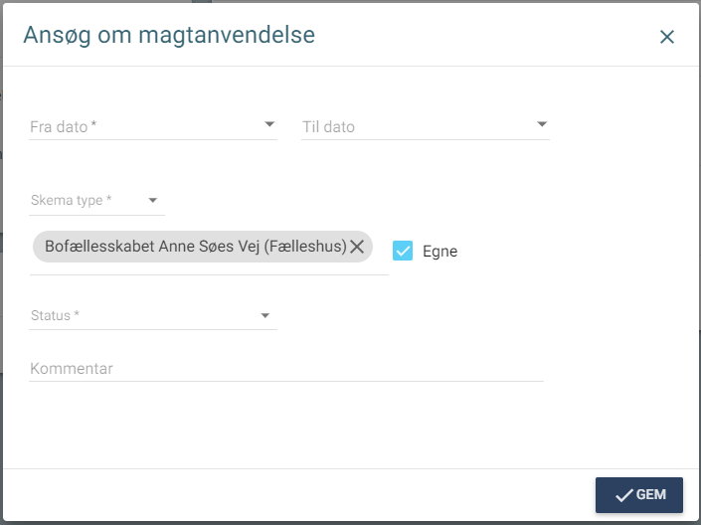
3 | Udfyld skemaet | Som medarbejder udfylder du de relevante informationer om den pågældende hændelse.
4 | Skift status | Når du er færdig med at udfylde din del af felterne, skifter du typisk status til ”Klar til leder” | 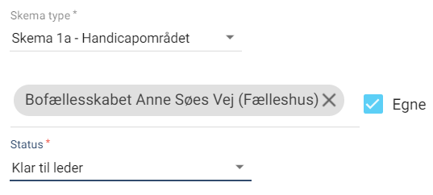
5 | Gem | Du er nu færdig med din del og klikker Gem. Lederen udfylder den resterende del.  Den registrerede magtanvendelse fremgår efterfølgende af borgers journal i kortet ”Akutte magtanvendelser”.  Din leder ser registreringen under sit overblik over magtanvendelse. | 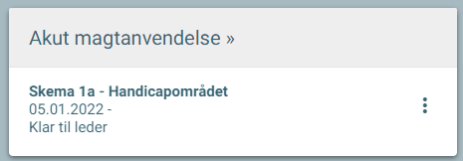
6 | Se afsluttede registreringer | Når en akut registrering er ”afsluttet” med afslutningsdato (i går), så fremgår den ikke længere under ”Akutte magtanvendelser” men den kan fremsøges via filtrering under ”afsluttede skemaer”.

Registrer akut magtanvendelse – Leder (WEB)
Trin | Hvad er opgaven | Hvor i Cura | Navigation/skærmprint
1 | Hold dig ajour med akutte magtanvendelser, som er registreret. | Fra menuen Magtanvendelse, kan du danne dig et overblik over registreringer af akutte magtanvendelse på din(e) organisation(er) | 
2 | Åbn opsat filter | Evt. har du en foruddefineret liste liggende i kortet ”overblik af Magtanvendelse”. | 
3 | Klik og se resultat af udsøgning. | Du ser nu en liste af resultater.
4 | Åbn et skema | Fra udsøgningslisten klikker du på en af resultaterne.  Skemaet åbnes og herfra kan du tilføje i de felter der er beregnet for lederen.  Start med at klikke på blyanten øverst til højre, for at sætte skemaet i redigerings-tilstand. | 
5 | Status | Skift status – evt. skift til ”Godkendt” så det fremgår at du har godkendt den registrerede magtanvendelse.  Evt. er der behov for at videresende til interne / eksterne samarbejdspartnere – se navigation for dette.
6 | Gem | Klik Gem. | 

Akut magtanvendelse - Intern myndighed (WEB)
Trin | Hvad er opgaven? | Hvor i Cura? | Navigation/Skærmprint
1 | Registreringer af magtanvendelser behandles af myndigheden.
2 | Myndigheden udsøger registreringer af magtanvendelser med status ”Sendt til intern myndighed (godkendelse)” | Vælg menuen Magtanvendelse og klik herefter på tragten øverst til højre, for at åbne filteret
3 | Udfyld filter | Vælg de kolonner du vil have vist i din udsøgning  Angiv antal resultater  Vælg skematype. Her kan du vælge Skema 1a, Skema 1b eller Skema B hvis det er de eneste skema du vil have vist  Vælg status. Her kan du vælge ”Sendt til intern myndighed (godkendelse)”, for at få vist de skemaer der skal behandles af intern myndighed.  Vælg afsender organisation. Her kan du vælge den øverste organisation, hvis du vil se alle skemaer på denne organisation og nedenunder. | 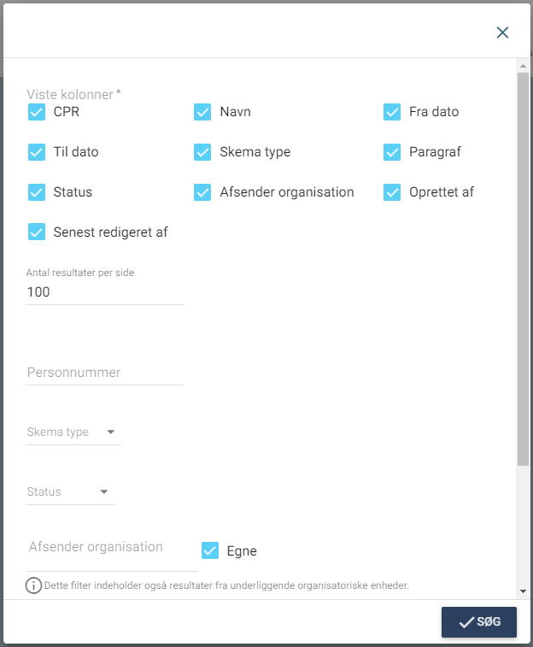
4 | Klik Søg | Du ser nu en liste af resultater der matcher din udsøgning.  Overvej at gemme din udsøgning til dit personlige overblik | 
5 | Åbn et skema | Fra listen klikker du på et af resultaterne. Skemaet åbnes og herfra kan læse indholdet i ansøgningsskemaet.
6 | Rediger og Skift status | Åbn ansøgningsskemaet fra din udsøgning (klik på selve skemaet i din resultatliste).  Klik på blyanten øverst til højre for at redigere i skemaet og udfylde dine informationer.  Klik herefter på valglisten ”Status” og skift til den relevante status - ex. til ”Godkendt”, hvis du vi godkende ansøgningen.  OBS: Magtanvendelsesskemaet forsvinder fra kortet Akut magtanvendelse på borgers liv, når status ændres til ”Afvist eller Annulleret” af Intern myndighed. | 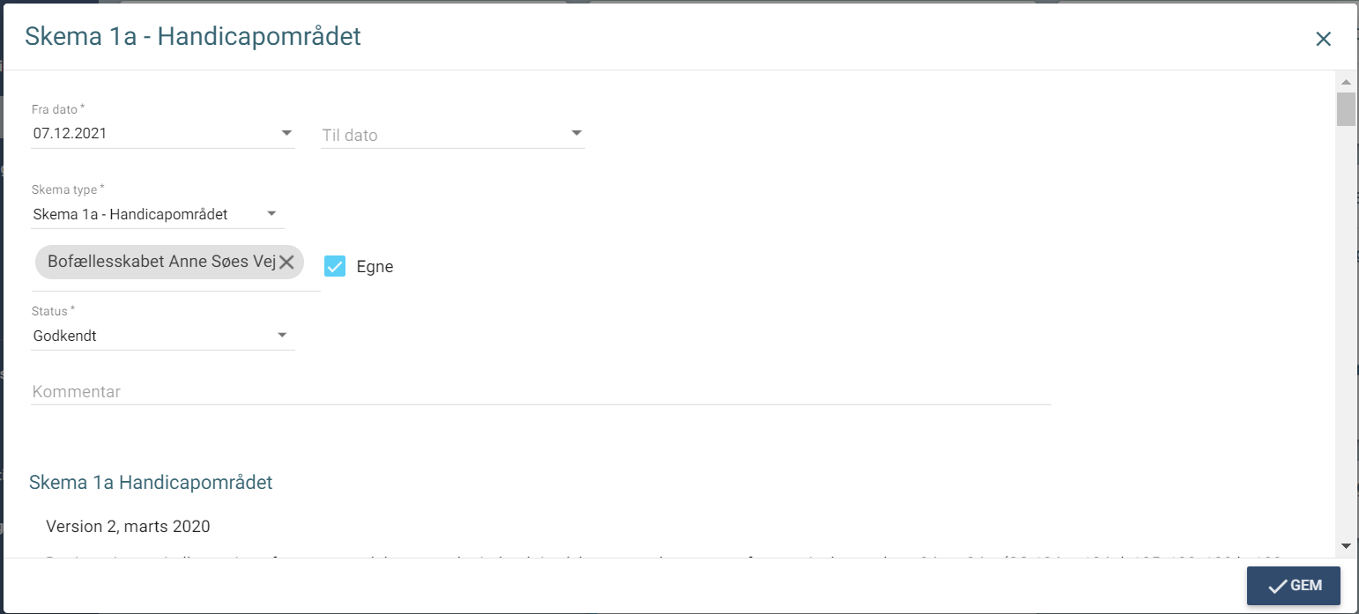
7 | Kommentar-feltet | Du kan benytte kommentar-feltet til eksempelvis at begrunde hvorfor ansøgningen afvises.  Kommentarerne vises kun internt i Cura, og medtages ikke i breve der afsendes til eksterne myndigheder. | 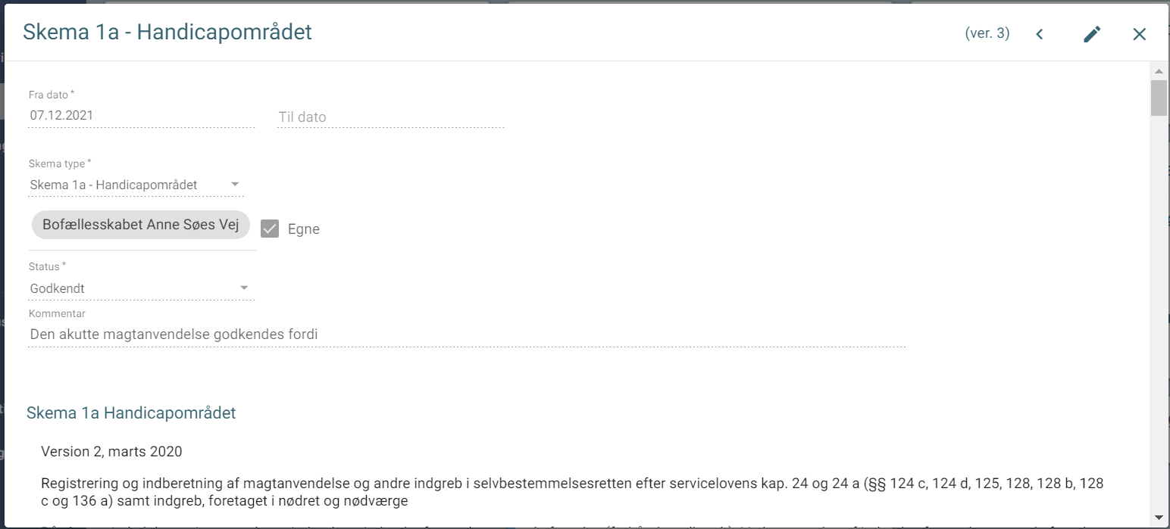

Akut magtanvendelse- Send til interne / eksterne samarbejdspartnere (WEB)
Trin | Hvad er opgaven | Hvor i Cura | Navigation/skærmprint
1 | Variant 1: Send ansøgningsskema til ekstern myndighed | Fra menuen Magtanvendelse, kan du fremsøge registreringsskemaer på ”Akut magtanvendelse”.  Når du har listen med resultater fra din søgning, klikker du på trepunktsmenuen udfor et resultat og klikker herefter på Send til ekstern | 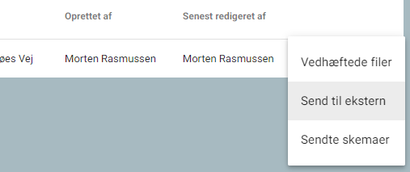
2 | Åbn filter | Data fra registreringsskemaet overføres herefter til et dokument i overensstemmelse med socialstyrelsens skemaer  Klik Send med Digital Post og vælg modtager. | 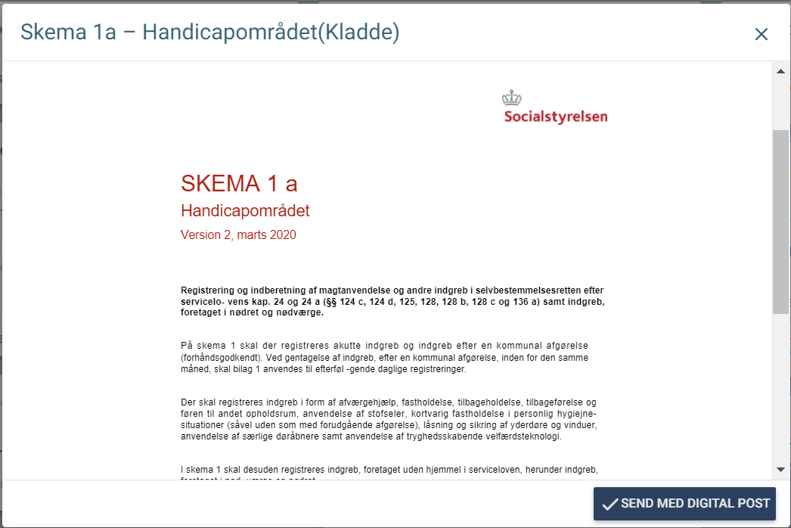
3 | Ændre status | Husk at ændre skemaets status  Åbn skemaet igen. Ændre status fra ”Klar til leder” til ”Sendt til ekstern myndighed (godkendelse) | Sendt til ekstern myndighed (godkendelse)
4 | Variant 2: Send ansøgningsskema til intern myndighed | Skal ansøgningen behandles af en intern myndighed, skal du blot ændre status på ansøgningen.
5 | Skift status til Intern Myndighed (godkendelse) | Åbn ansøgningsskemaet fra din udsøgning (klik på selve skemaet i din resultatliste). Vælg status ”Sendt til intern myndighed (godkendelse). | 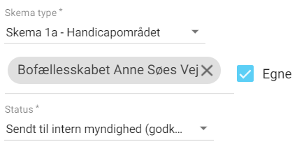

Akut magtanvendelse – Vedhæft bilag fra Ekstern myndighed (WEB)
Trin | Hvad er opgaven | Hvor i Cura | Navigation/skærmprint
1 | Ansøgninger om magtanvendelser behandles af myndigheden.  Når den eksterne myndighed har behandlet ansøgning om magtanvendelse, vil du modtage en afgørelse. | Den eksterne Myndighed får typisk registrering tilsendt via digital post – se navigation for ”Akut magtanvendelse – send til samarbejdspartner”.  Denne kan du vedhæfte ansøgningen, således dokumentation er samlet på ansøgningen.  Det kan du gøre på 2 måder.
2 | Variant 1: Vedhæft fil til ansøgningsskemaet fra borgerens journal | Åbn borgerens journal og Gå til Borgers Liv.  I kortet Akut magtanvendelse, klikkes på trepunktsmenuen udfor skemaet.  Vælg ”Vedhæftede filer”.  Klik herefter på clipsen for at vedhæfte fil. |   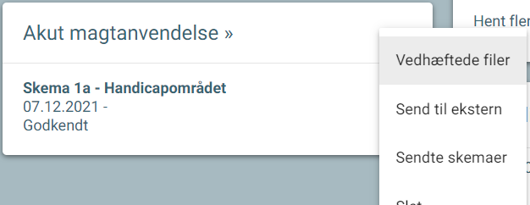  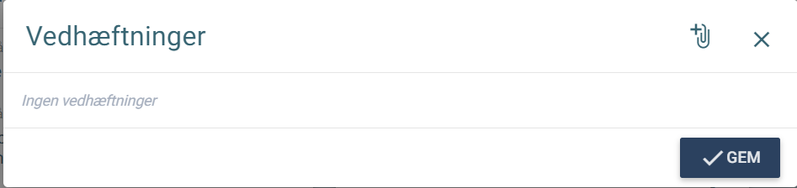
3 | Variant 2: Vedhæft fil til ansøgningsskemaet fra menuen Magtanvendelse | Gå til menuen Magtanvendelse. Foretag en udsøgning over registreringer der er sendt .  Fra resultatlisten, klikker du på trepunktsmenuen ud for et skema.  Vælg ”Vedhæftede filer”.  Klik herefter på clipsen for at vedhæfte fil. | 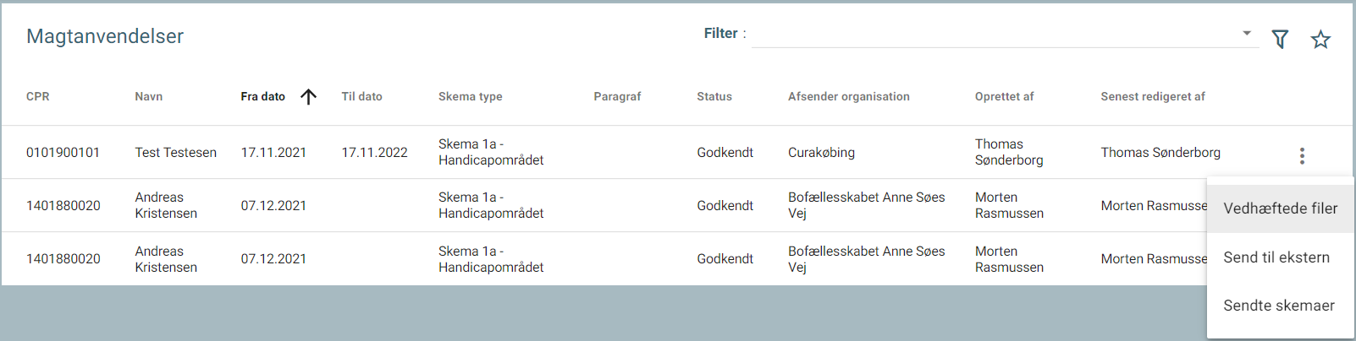
4 | Skift status | Åbn ansøgningsskemaet fra din udsøgning (klik på selve skemaet i din resultatliste).  Klik på blyanten øverst til højre for at redigere i skemaet. Klik herefter på valglisten ”Status” og skift status til ”Godkendt”, hvis du vi godkende ansøgningen.  OBS: Magtanvendelsesskemaet forsvinder fra kortet Akut magtanvendelse på borgers liv, når status ændres til Afvist eller Annulleret af Intern myndighed. | 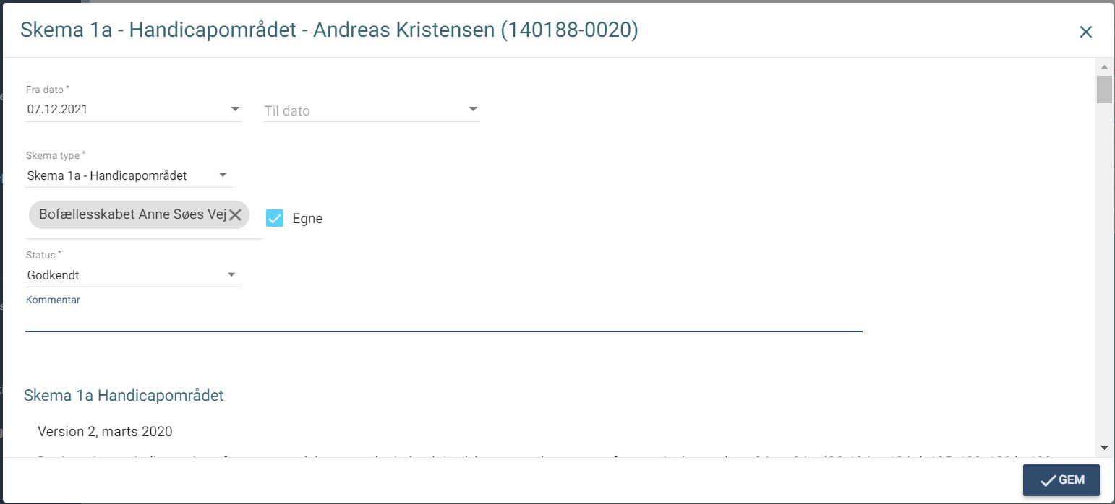
5 | Kommentar-feltet | Du kan benytte kommentar-feltet til eksempelvis at begrunde hvorfor ansøgningen afvises.  Kommentarerne vises kun internt i Cura, og medtages ikke i breve der afsendes til eksterne myndigheder. | 